Glas je najmanja jezična jedinica kojom se razlikuje značenje riječi.
Slovo je pisani znak kojim se bilježi glas.

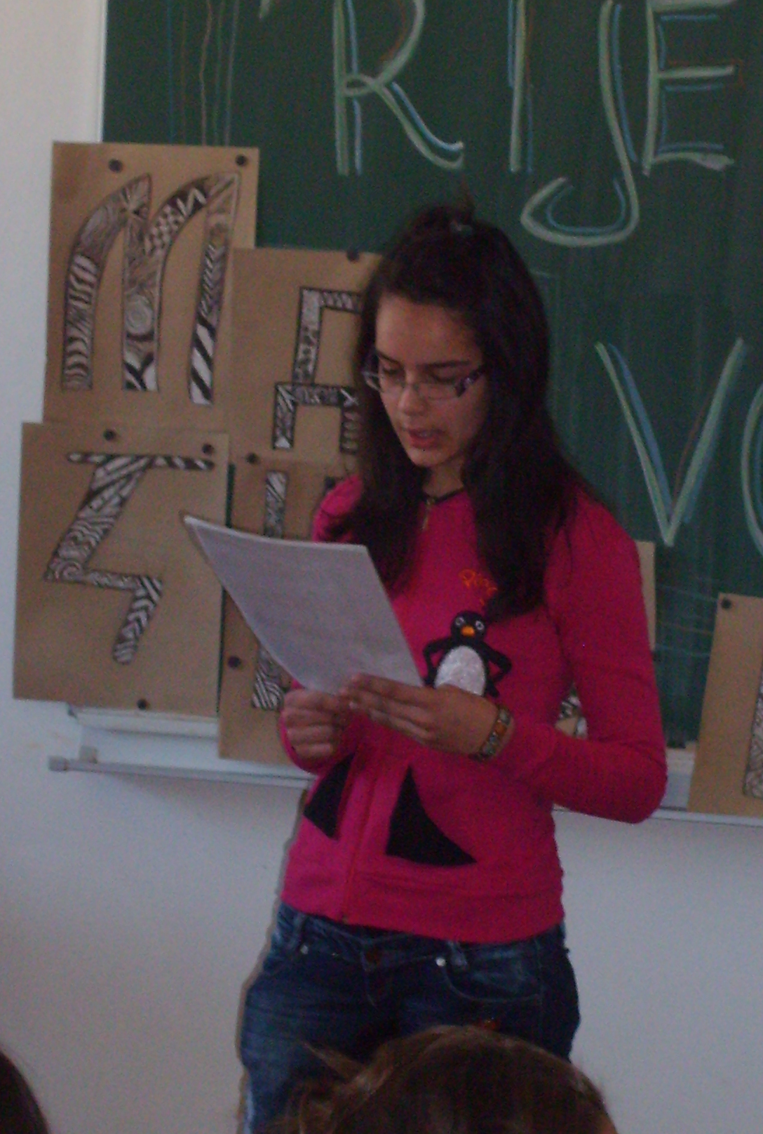

Što se iz biologije uči o glasu?

Od svih živih bića, jedino čovjek posjeduje dar govora.
Sposobnost govora postupno se, tijekom evolucije, razvijala u ljudskoj zajednici.
Glasnice su najvažniji dio organa za govor.
Pri stvaranju glasa, glasnice se vrlo blizu jedna drugoj.
Glas nastaje tako da zračna struja iz pluća zatitra glasnice.
Pri oblikovanju glasa važnu ulogu imaju usna i nosna šupljina, jezik, zubi i usne.
Kod svakog glasa razlikujemo jačinu, boju i visinu.
Ljudski glasovni organ iznimni je glazbeni instrument.
Glasnice su veoma osjetljive pa ih moramo čuvati od alkohola, pušenja, hladnih gaziranih pića i prevelikih naprezanja.
Opušteni život, bez straha i napetosti, pogoduje glasnicama i govoru.

Učiteljica Ivanka Runjić

